INTERACCIÓN PERSONA-ORDENADOR

MEMORIA

PRÁCTICA 1

Integrantes:

Mattia Rosselli

Erasmus Ingeniería del Software

Jorge Justo Vergés

Doble grado Ingeniería del Software y Matemáticas

Héctor Fernández Matellanes

Doble grado Ingeniería del Software y Matemáticas

CONTENIDOS

INTRODUCCIÓN 1

RECOGIDA DE DATOS 2

Análisis de las aplicaciones educativas 2

Infantil 2

Aplicación 1. Aprendizaje de astronomía. 2

Aplicación 2. Las formas y cuerpos en el espacio. 4

Aplicación 3. Conceptos básicos 5

Aplicación 4. Doki y los alimentos. 8

Primaria 9

Aplicación 1. El aparato locomotor. 9

Aplicación 2. El Sol, la Tierra y la Luna. 9

Aplicación 3. Seres Vivos: los animales. 11

Aplicación 4. Juego electricidad 12

Aplicación 5. El cuerpo Humano. 13

Resumen de requisitos de las aplicaciones educativas 15

Análisis documentos de educación infantil y primaria 16

Infantil 16

Documento María Mármol. 16

Documento Sandra González Serrano. 16

Primaria 17

Documento Ángela Albarrán. 17

Documento Laura Espejo. 17

Documento Alicia Cebrián Peñola. 17

Documento Jorge Díaz. 18

Documento Clara Ruiz. 18

Documento Mar Medina. 18

Documento Alfonso Reyes. 18

Documento Gonzalo Ramírez. 18

Documento Iván Linio. 19

Documento Enrique Martínez. 19

Resumen de requisitos documentos educación infantil y primaria. 20

Preguntas y entrevistas 21

Primaria 21

Análisis encuestas 23

CONCLUSIONES 27

REFERENCIAS 28

# INTRODUCCIÓN

Con el presente trabajo se pretende crear una aplicación informática que trate los contenidos de la asignatura de Conocimiento del Medio para el Primer Ciclo de Educación Primaria. Destinada tanto a alumnos como profesores, pretende ser un complemento a la asignatura que facilite la adquisición de conceptos de manera lo más lúdica posible sin restar la seriedad que la asignatura requiere.

En cuanto a los contenidos, estos se ciñen a lo que los libros de texto tratan y los profesores de las mismas crean oportuno tratar, la aplicación utilizará herramientas tales como multimedia, áreas de dibujo, texto, gráficos, juegos y actividades grupales tanto divididas por equipos como por la totalidad de la clase.

# RECOGIDA DE DATOS

## Análisis de las aplicaciones educativas

### Infantil

#### Aplicación 1. Aprendizaje de astronomía.

La mayoría de los niños de educación infantil no saben leer o tiene algunas dificultades. Por ello, se suele querer evitar, en la medida de lo posible, escribir texto. En la aplicación siguiente, que trata del aprendizaje de astronomía, no se ha tenido en cuenta estas dificultades, abusando en cierta medida del texto y empleando poca descripción visual (Figura 1).

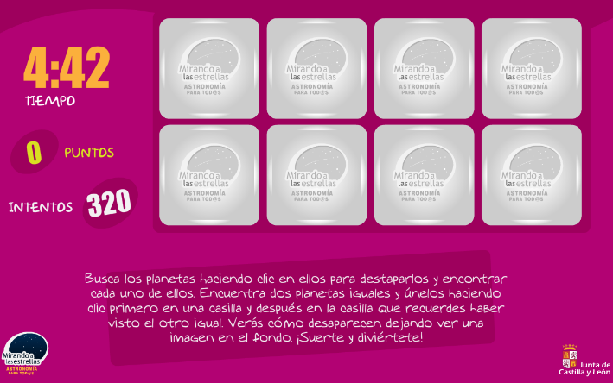

Figura 1.

Insistiendo en este hecho, queremos recalcar que la aplicación muestra las instrucciones de algunas actividades por escrito. De esta manera se dificulta su entendimiento y se satura al niño, que seguramente acabe aburrido y no sepa lo que hay que hacer en la actividad (Figura 2).

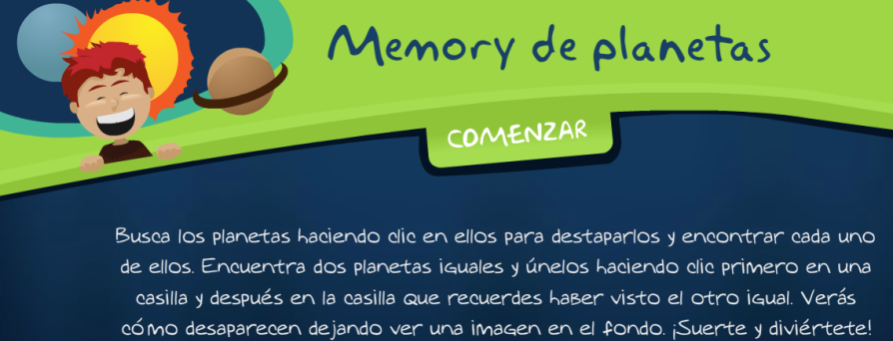

Figura 2.

Por otra parte, comparando las Figuras 2 y 3, cuando realmente podía ser interesante incluir algo de texto, principalmente para aprender el nombre de los planetas, no se ha hecho.

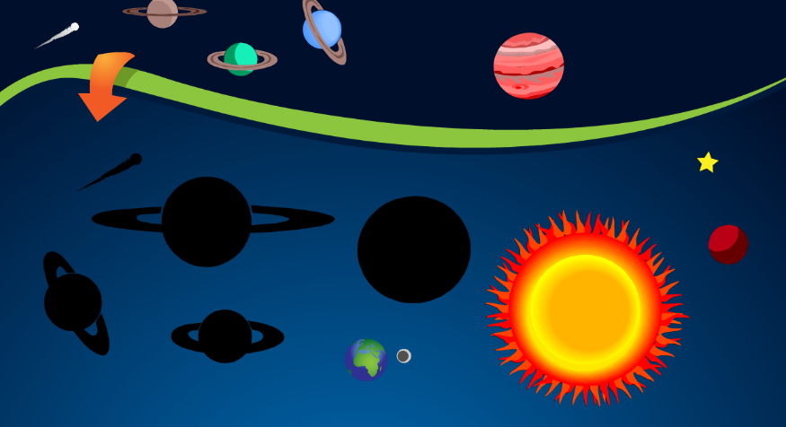

Figura 3.

Para mejorarlo, una vez colocado el planeta en su lugar correcto, se podía haber proporcionado al lado el nombre del mismo (Figura 3).

Un aspecto positivo de esta aplicación son los sonidos que acompañan a las respuestas para indicar si la misma es correcta o incorrecta. Además, se ayuda al niño emitiendo palabras por sonido para que identifique los conceptos y planetas.

Finalmente, otro aspecto a destacar, son los juegos y puzles que la aplicación ofrece lo que permite al niño interactuar con la aplicación en mayor medida haciendo muy ameno el aprendizaje, pues no requiere la costosa lectura (Figura 4).

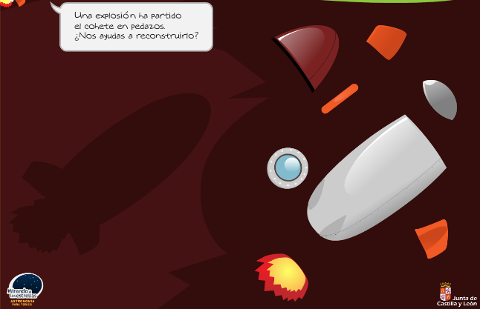

Figura 4.

#### Aplicación 2. Las formas y cuerpos en el espacio.

Respecto a esta aplicación queremos mencionar que los aspectos negativos tratados anteriormente se han corregido: el texto está muy resumido, aunque se podría incrementar más el tamaño de la letra y el texto es leído en voz alta por la aplicación.

También se exponen las opciones de manera clara y ordenada (diseño en pestañas), asociando un dibujo a cada opción, los colores claros facilitan el uso correcto de la aplicación y mejora la presentación de la misma. Una parte negativa del menú de la aplicación son los colores claros, brillantes y chillones que fatigan la vista tras cierto tiempo contemplando la pantalla (Figura 5).

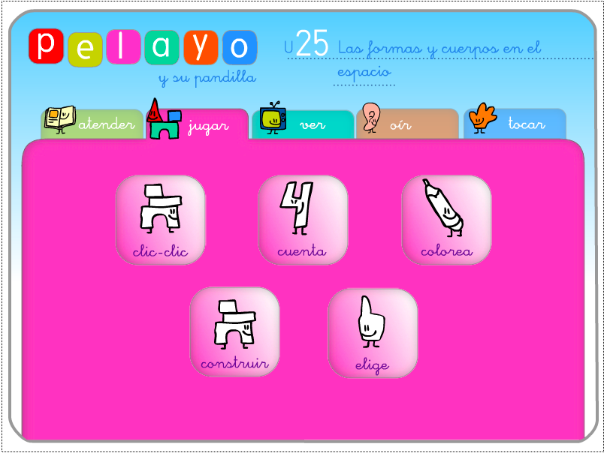

Figura 5.

Al contrario que en la anterior aplicación, los dibujos predominan mucho más y son de mayor tamaño como aquí se observa. No obstante, están repetidos en distintas opciones y no son muy clarificadores (Figura 6).

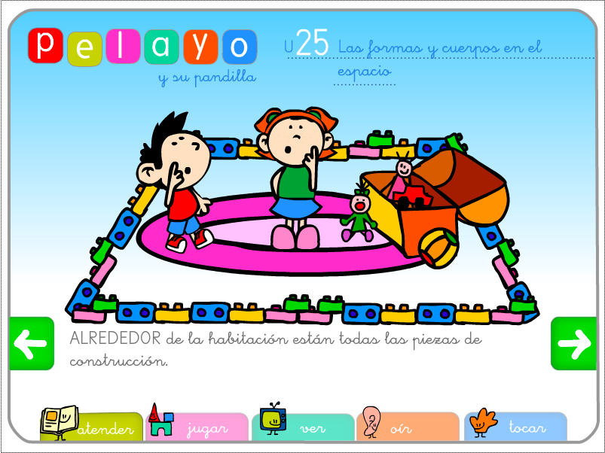

Figura 6.

Finalmente, otro aspecto que queremos mencionar es el reducido papel, por no decir nulo, que desempeña el teclado en las aplicaciones para niños de infantil. Su inclusión no supondría más que dificultades a la hora de interactuar con la aplicación. De ahí que el papel principal lo lleve el ratón, mucho más rápido y confortable gracias al uso del arrastre como interacción más veloz y efectiva.

#### Aplicación 3. Conceptos básicos

Veamos una aplicación de una docente en un colegio, quién mejor para hacer una aplicación para niños de infantil que el mismo profesor.

En primer lugar, la profesora ha tenido en cuenta que algunos de los posibles usuarios puedan tener alguna dificultad. Para solventar este problema, la aplicación aporta una pantalla de inicio para seleccionar la accesibilidad que resulta ser muy intuitiva pues representa las discapacidades con fotografías (Figura 7).

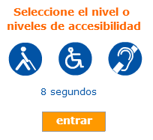

Figura 7.

En nuestra investigación sobre las aplicaciones educativas, resulta que este factor se ha obviado en todas ellas, ninguno ha tenido en consideración adaptar su aplicación a las diferentes personas.

Una vez entramos en el menú principal nos encontramos con una aplicación muy familiar para el entorno de educación infantil, ya que consta de dibujos de niños y animales, además de nombres muy graciosos que amenizan la aplicación (Figura 8).

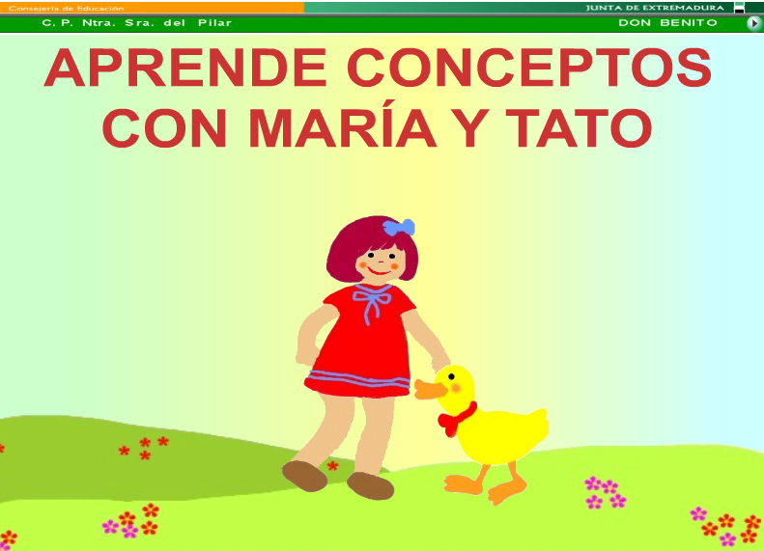

Figura 8.

Otro aspecto inédito respecto a las demás aplicaciones infantiles es la posesión de un menú donde se muestran distintas opciones que involucran tanto al alumno como al profesor. En la parte del profesor se muestran instrucciones generales de la aplicación sobre el funcionamiento de la misma (Figura 9).

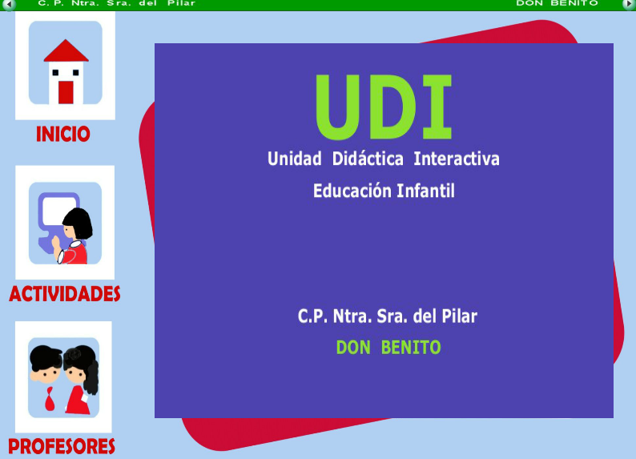

Figura 9.

Dentro de las actividades encontramos numerosos conceptos. Cada uno de ellos es introducido por un ejemplo resuelto para aprenderlos. Para pasar a los ejercicios hay que pulsar la flecha de la esquina superior derecha, que es intuitiva pero demasiado pequeña. Estos ejercicios siguen los patrones de las actividades educativas: uso de ratón con operaciones de arrastre y selección (Figura 10).

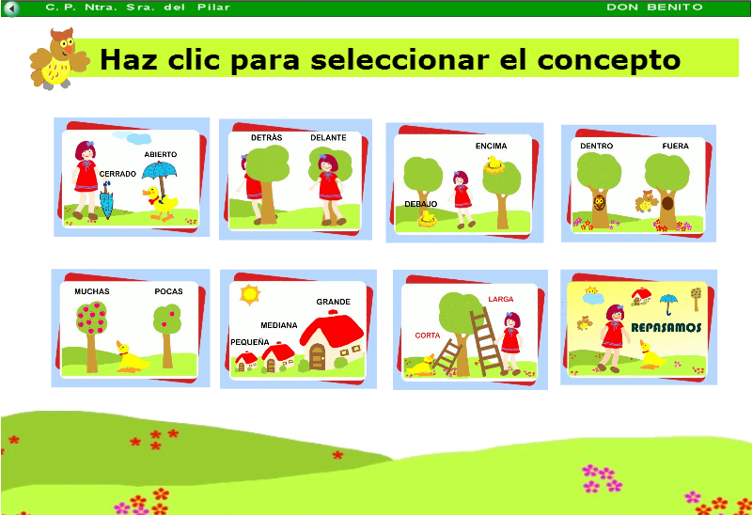

Figura 10.

Hay que mencionar que los sonidos acompañan a la actividad en todo momento. Haciendo clic con el ratón en el búho, la aplicación lee las instrucciones de la actividad que son muy escuetas pero esclarecedoras. Además, los conceptos de largo-corto o muchas-pocas son leídos por la aplicación al empezar. Se tiene en cuenta que el niño no sepa leer aún.

#### Aplicación 4. Doki y los alimentos.

Se trata de una aplicación donde hay que organizar y clasificar los alimentos en la pirámide. Se empieza desde la base de la pirámide hasta la cúspide indicando así la importancia de los niveles de abajo.

Podemos observar que la interacción es sencilla, simplemente hay que hacer “clic” con el ratón en los alimentos que contienen almidón. La aplicación lee el nombre del alimento cuando el ratón se pone encima del mismo (Figura 11).

Un aspecto muy importante es que no hay que saber de antemano qué alimento contiene almidón, pues en la pirámide se encuentran las sombras de los alimentos. De esta forma, el niño no se frustra al no saber que alimentos contienen almidón y no responde aleatoriamente.

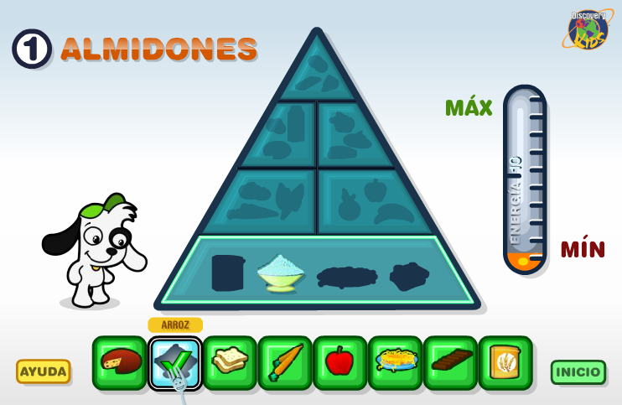

Figura 11.

Al finalizar la actividad, la aplicación explica el grupo de alimentos en cuestión combinando texto y lectura del mismo, además mantiene las imágenes para asociar los alimentos a su grupo en todo momento.

Nótese nuevamente los nombres amistosos como Doki y la inclusión de un compañero durante toda la actividad que es el perro Doki. Aunque en esta aplicación no toma tanto protagonismo como el búho de la anterior.

### Primaria

#### Aplicación 1. El aparato locomotor.

Se trata de una aplicación para 3º de primaria (2º ciclo) en la que los niños ya saben leer perfectamente. Se prioriza el texto y la inclusión de más conceptos y definiciones con respecto a los dibujos.

Por tanto, los dibujos se usan para visualizar conceptos, situarlos en el esqueleto y describir su forma. Siguen siendo determinantes para la comprensión de la estructura del esqueleto (Figura 12).

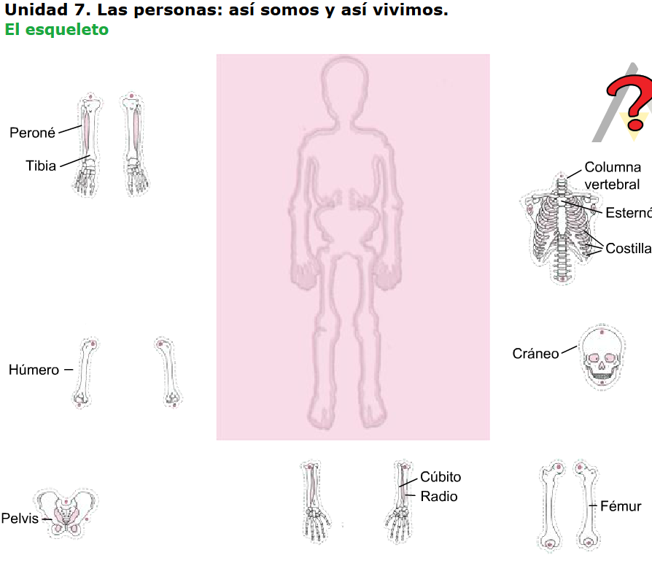

Figura 12.

Por otra parte, los sonidos se siguen manteniendo principalmente a la hora de las recibir las respuestas y corregirlas. Nuevamente, como se ha mencionado antes, se evita el uso del uso del teclado para facilitar las respuestas que en gran parte se hacen usando el ratón.

Un aspecto negativo puede ser el reducido tamaño de la letra e imágenes empleadas, sería de gran utilidad para aquellos con problemas de vista la inclusión de una herramienta que aumente dicho tamaño.

#### Aplicación 2. El Sol, la Tierra y la Luna.

Respecto a la aplicación anterior de primaria, en esta aplicación destaca la ausencia de voz y una mejor presentación del menú: mucho espacio libre, fotos y texto de tamaño pequeño (Figura 13).

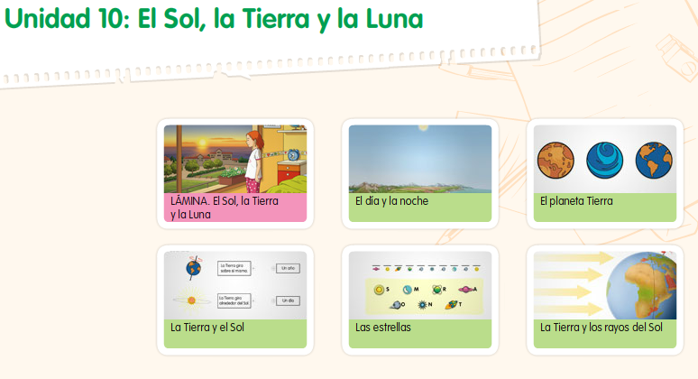

Figura 13.

Además de la buena presentación del menú de inicio nos gustaría destacar la excelente disposición de los contenidos combinando perfectamente texto e imágenes como se expone a continuación (Figura 14).

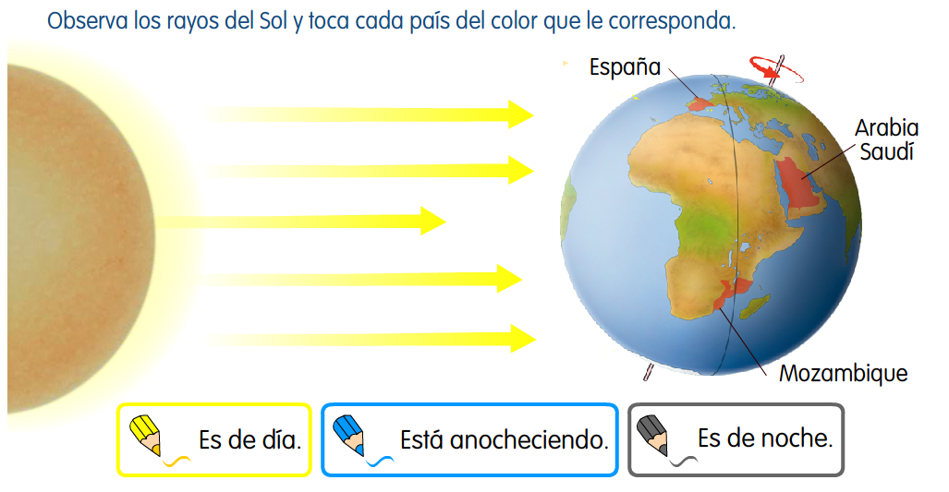

Figura 14.

Los conceptos se apoyan en el uso de los colores: amarillo (día), negro (noche), etc. Además, la Tierra está inclinada lo cual es un dato visual muy importante para entender el ciclo día-noche. Es decir, hay una buena correspondencia entre los conceptos tratados y las imágenes.

#### Aplicación 3. Seres Vivos: los animales.

Es una aplicación para entender el concepto de ser vivo, donde se presentan diversas imágenes de gran tamaño, en todas las actividades hay que arrastrar las imágenes para responder correctamente (Figura 15).

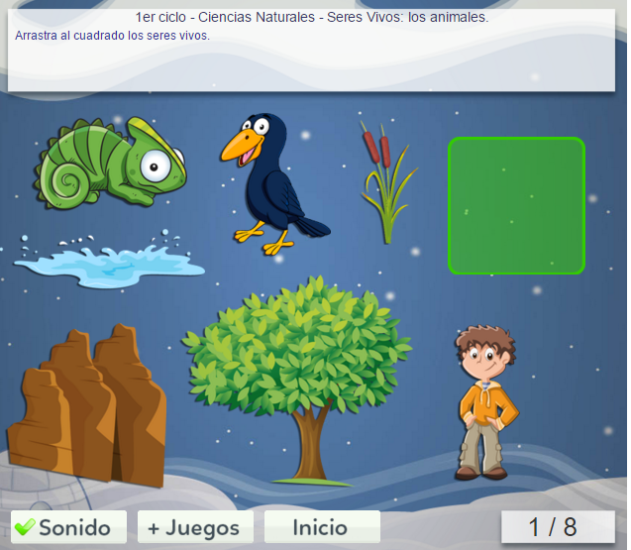

Figura 15.

La aplicación se caracteriza por tener imágenes de gran tamaño, interacción muy sencilla que se realiza únicamente usando el ratón con las operaciones de arrastre y selección. La solución se debe colocar encima de un cuadrado o rectángulo, cuya área está muy detallada. Por tanto, es muy intuitiva para el niño de primaria.

Un pequeño problema se puede encontrar en las instrucción, que pese a ser muy escuetas y claras, la fuente es de escaso tamaño y poco “familiar” para el niño, pues es una fuente seria.

Experimentando con la aplicación se puede observar que el sonido está muy poco elaborado. Es simplemente un “bip” que indica que se ha arrastrado la imagen al cuadrado correctamente, pero el sonido no aporta información sobre si la imagen es un ser vivo o no. Uno se da cuenta de que la imagen no es un ser vivo cuando no te deja introducirla.

#### Aplicación 4. Juego electricidad

#### 

Está aplicación permite asentar los conocimientos básicos sobre electricidad. En el primer ejercicio, se trabajan los conceptos de corriente eléctrica.

Para hallar la solución el niño debe tener en cuenta la carga del oso y del león. Además, debe observar qué polo es el que predomina. Una vez conocida la carga de cada animal deberá conocer la dirección en la que fluye corriente eléctrica, es decir, los electrones (del negativo al positivo). De ahí que la aplicación sea ya de tercer ciclo de primaria.

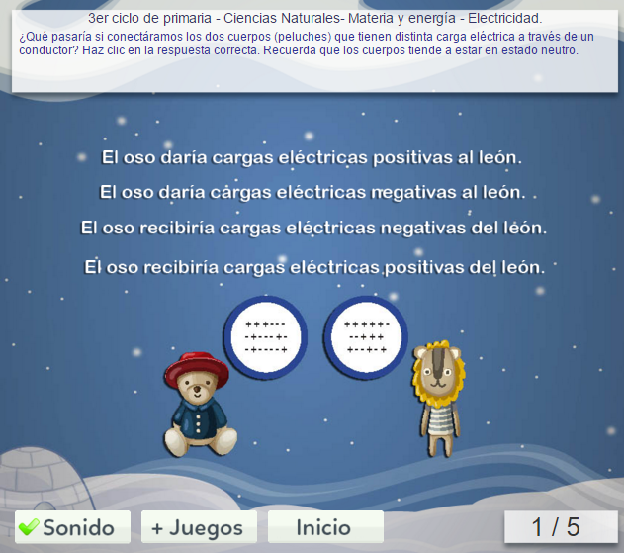

Figura 16.

En este aspecto, la aplicación cumple con el contenido y el aprendizaje, pues es sencilla: simplemente hay que observar y elegir la sentencia correcta. No obstante, se puede poner la pega de que el enunciado no tiene una redacción clara y es difícil de leer, debido al tamaño de la fuente y a su longitud (Figura 16).

#### Aplicación 5. El cuerpo Humano.

Se trata de una aplicación de 3º de primaria (2º ciclo) para conocer las partes del cuerpo, la musculatura, el esqueleto, así como los órganos, sus características y funciones. Esta aplicación es diferente de las otras porque pone los cuerpos de un niño y de una niña en lugar del cuerpo de un adulto, acercándose así a los niños (ver Aplicación 1), ya que los cuerpos expuestos tienen las dimensiones adecuadas de un niño (Figura 17).

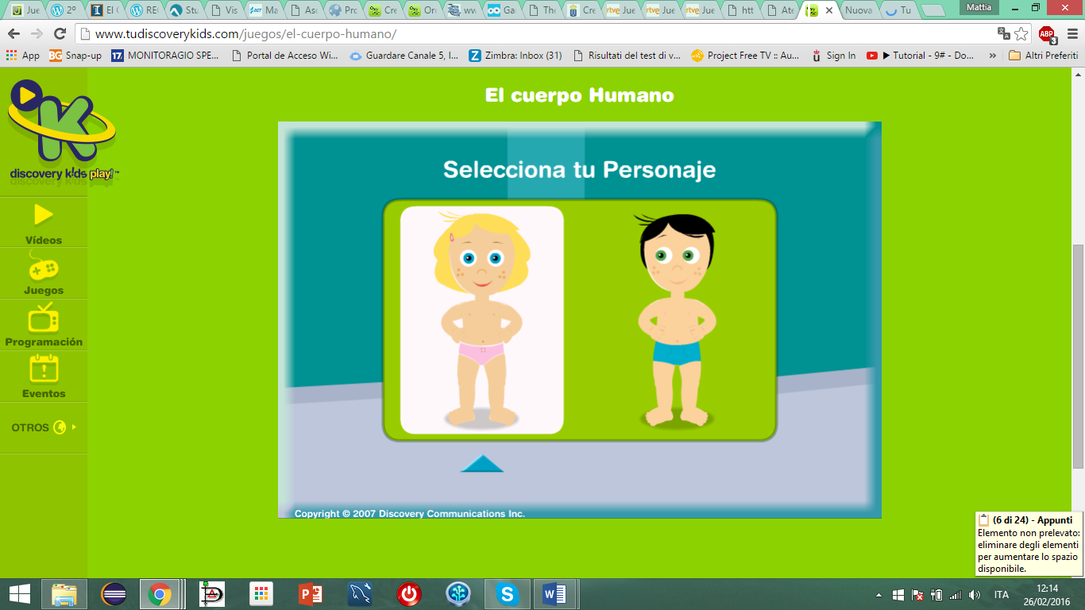

Figura 17.

La interfaz es muy sencilla y todos los objetos en pantalla pertenecen al entorno de los niños lo que les permite interactuar con la aplicación en el mejor modo posible.

Las explicaciones de los órganos no son muy largas, así los usuarios no se aburren gracias a las imágenes animadas y a la voz que lee todo el texto (Figura 18).

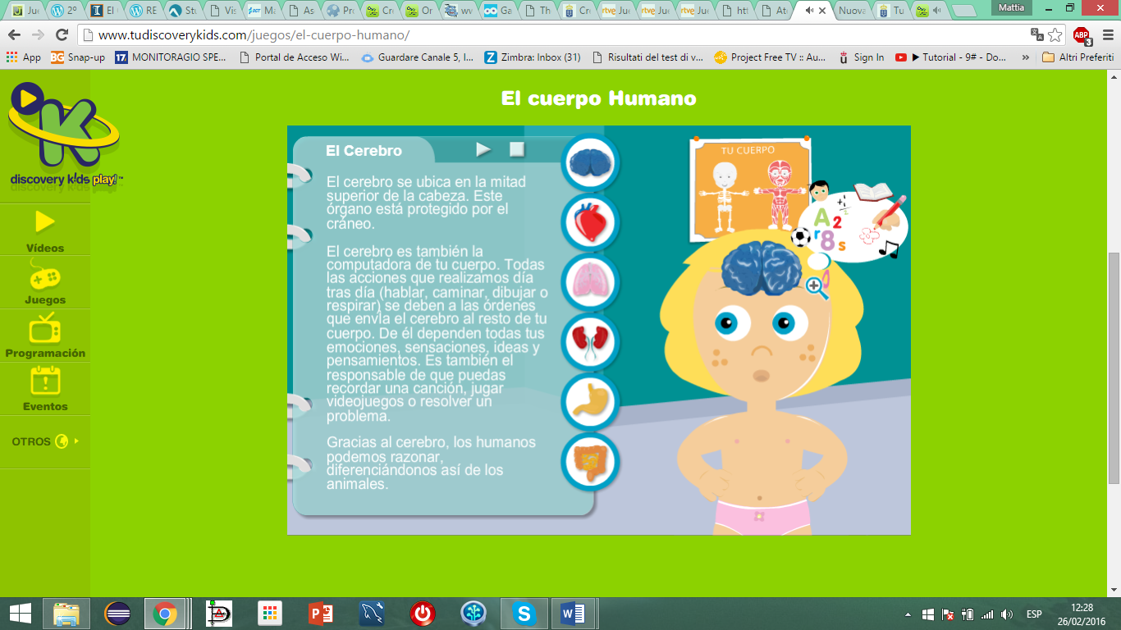

Figura 18.

## Resumen de requisitos de las aplicaciones educativas

* Garantizar un uso mínimo y global a todos los niños independientemente de sus discapacidades.
* Adecuar la presentación (colores, dibujos, personajes, grafía, etc.) al grupo principal al que la aplicación va destinada.
* Correspondencia concepto – multimedia: facilitar la comprensión y aprendizaje de una definición creando un entorno favorable con imágenes, sonidos y videos que sean coherentes con el concepto. El texto se tiene que complementar con los archivos multimedia.
* División del menú en tutor y alumno para proporcionar un acceso diferente a cada uno de ellos y, por consiguiente, contenido distinto (por ejemplo, actividades para el alumno y notas para el profesor).
* La interfaz de una aplicación educativa es conveniente que contenga:
* Un botón de ayuda que se dirija al profesor. De este modo, el profesor podrá aclarar dudas individuales y colectivas.
* Un animal o personaje que esté presente durante toda la actividad y que sirva para leer los textos en voz alta, facilitar instrucciones, corrija al niño… En definitiva, un valioso compañero de ayuda durante las actividades.
* Usar predominante el ratón como medio de interacción en la aplicación educativa, aunque el teclado puede emplearse para personas con problemas de accesibilidad.
* Proporcionar una herramienta que permita a aquellos usuarios con problemas de lectura, escritura, visión... sortear las dificultades: una lupa que aumente el tamaño de los elementos, un altavoz, etc.
* Incluir juegos, puzles, sopas de letras y todo material divertido que se pueda y que esté relacionado con la temática de la actividad.

## Análisis documentos de educación infantil y primaria

### Infantil

#### Documento María Mármol.

Aplicación donde predominan los juegos en los que debe haber una relación entre sonidos y letras, además de dibujos o imágenes. La multimedia sirve para aprender los conceptos que son palabras sin necesidad de saber leer.

Respecto al diseño de la aplicación se debe emplear multimedia atractiva: colores llamativos y dibujos grandes. Además, incluir personajes conocidos por los niños. Proporcionar recompensas en las respuestas acertadas y animar y motivar al niño en las respuestas fallidas.

#### Documento Sandra González Serrano.

Correspondencia multimedia-conceptos, acompañar la palabra o la definición a aprender con imágenes y sonidos. Este documento propone la idea del uso de onomatopeyas que divierte a los niños y facilita el aprendizaje. Respecto a la letra se debe emplear la usada en los centros escolares cursiva o “script”.

Sistema de recompensa en aciertos y animación en caso de fallo, apoyar la corrección con emoticonos para reflejar emociones y estados de ánimo.

Temática de una aplicación de infantil sobre Conocimiento del Entorno está limitado a tres áreas:

* Conocimiento del medio físico: tratar adverbios de lugar (posiciones), elementos geográficos (montañas, ríos…) y estaciones.
* Contenidos sobre la naturaleza: fenómenos naturales (lluvia, nieve…), animales, plantas y sus productos derivados y el ciclo vital.
* Cultura y sociedad: familia, escuela, vivienda y trabajo. Diferencias entre entorno urbano y rural.

Organización de la actividad basada en temas. La aplicación puede contener historias y canciones que describan los temas anteriormente tratados.

Los animales y los personajes de dibujos animados siempre entretienen y encantan a todos los niños.

### Primaria

#### Documento Ángela Albarrán.

Como novedad respecto a lo anterior, para fomentar la creatividad, introducir una sección de dibujo para los niños.

Temas:

* Alimentación: implicar al niño en la actividad de compra de alimentos para que aprenda la cantidad y calidad de la alimentación. Otra actividad que reforzaría la idea de dieta equilibrada sería la elaboración de menús. Respecto al apartado del profesor, éste debería contar con un apartado que permitiese comprobar la evolución del alumno (aciertos y fallos).
* Avances tecnológicos: a través de una línea del tiempo el alumno podrá visualizar los cambios e innovaciones tecnológicas y conocer su impacto sobre la vida cotidiana de las personas. Por otra parte, permitir que el alumno especule sobre cómo él se verá en un futuro cercano.

#### Documento Laura Espejo.

Aplicación que cubra toda la temática posible proponiendo una o dos actividades por cada tema. Acompañar actividades de toda la multimedia posible: dibujos, sonidos, etc.

Inclusión de un botón de ayuda para alertar al profesor. Cuenta personal para cada alumno para que los resultados queden guardados y el maestro pueda observarlos. Sistema de recompensa y animación en caso de fallo.

#### Documento Alicia Cebrián Peñola.

Aplicación supeditada al libro con tres tipos de contenido: teórico, práctico y extra.

Apoyar al niño con pistas al responder erróneamente. Fomentar las actividades grupales para hacer que los niños compitan entre ellos, todos los grupos obtienen recompensa pierdan o ganen.

#### Documento Jorge Díaz.

Propone una aplicación que supongan retos, con niveles, avances… Modo multijugador o visto de otra manera, un tipo de competición “sana” que ayude al alumno a concentrarse, divertirse y memorizar.

Además debe contemplar la posibilidad de hacer seguimiento y estadísticas de los progresos de los niños.

#### Documento Clara Ruiz.

La aplicación debe estar dividida en apartados: animales, plantas, ciclo del agua y reciclaje y contar con un personaje guía que puede ser un animal o una planta.

#### Documento Mar Medina.

Una aplicación cuya actividad principal esté pensada para aparatos táctiles (tablet y ordenadores táctiles). Orientada a niños entre nueve y diez años que adquieren sus primeros conocimientos de geografía. El tema es muy concreto: nacimiento, recorrido y desembocadura de los ríos españoles. Secundariamente, comunidades autónomas, provincias, fauna y flora características en el fluir del río y mares u océanos en el que desemboca.

Por último, posibilidad de hacer seguimiento de los progresos de los alumnos.

#### Documento Alfonso Reyes.

Una aplicación dividida en tres secciones, una por cada ciclo de primaria con la temática propia de cada una de ellas.

#### Documento Gonzalo Ramírez.

Concebir la aplicación como un refuerzo o práctica de lo aprendido. Las actividades deben abarcar el temario de un curso, con alguna actividad extra, tales como: la importancia de cuidar el medio ambiente o la importancia del agua.

En cuanto a la utilidad de la aplicación, esta debe servir como material de lectura adicional y como herramienta de evaluación.

#### Documento Iván Linio.

Las principales funcionalidades que la aplicación debe contener: un sistema de evaluación y seguimiento del alumno; parquedad en opciones para evitar dudas y un método de identificación del alumno.

Además, la aplicación, debe evitar la complejidad y animar al alumno mediante recompensa y motivación.

Hacer una organización jerárquica que obligue a pasar por la parte teórica antes de iniciar la parte práctica (juegos) que sería la recompensa.

Convendría, también, tener un personaje narrador y amigo no popular y facilitar el acceso a niños discapacitados.

#### Documento Enrique Martínez.

Propone una organización por cursos de primaria y adecuar el diseño de la aplicación a la madurez que el alumno tiene según el curso que estudia, evitando así, en cursos más avanzados, la infantilización del estudiante.

## Resumen de requisitos documentos educación infantil y primaria.

* Organizar la aplicación por cursos y temas.
* Los temas, a su vez, pueden organizarse en secciones: teoría, actividades prácticas y actividades extras.
* La sección teórica se basaría, principalmente, en la comprensión conceptual de la materia tratada gracias a la multimedia de la aplicación: empleo de imágenes, videos y sonido que faciliten el aprendizaje de forma sencilla y amena.
* La sección actividades prácticas estaría más centrada en juegos, realización de dibujos, acertijos, etc.
* La sección actividades extra podría recoger la formación de equipos que compitan unos con otros: juegos que resuelvan problemas, adivinanzas, relaciones causa-efecto, etc. tratados en los temas.
* Empleo de colores llamativos que retengan la atención del niño para primeros cursos y colores más sobrios que no distraigan la atención en cursos superiores.
* Dibujos grandes para evitar el esfuerzo visual.
* Personajes de animales o familiares que sirvan de compañero al niño: ya sean populares o presentados por sus profesores (en caso de ser desconocidos).
* Un sistema de recompensa, animación y motivación que evite la frustración en casos de repetidos fallos, tales como pistas y sugerencias por parte del personaje-compañero.
* Un sistema de seguimiento de la evolución del niño en sus actividades prácticas.
* Un botón de ayuda para que, en caso necesario, pueda intervenir el profesor.

## Preguntas y entrevistas

### Primaria

* ¿Qué problemas de accesibilidad se pueden encontrar en un aula de primaria? ¿Cuáles son las herramientas que más ayudan a las personas con tales problemas a usar la aplicación?

Además de las clásicas y muy conocidas discapacidades, algunos entrevistados sugirieron el problema de la hiperactividad. Ahora bien, si la aplicación es capaz de entretener y ser aceptablemente interactiva, el alumno hiperactivo podría concentrar razonablemente su atención en las actividades.

Sería conveniente introducir un botón de “siguiente” que confirme el problema de accesibilidad o pasar en caso de no tener discapacidades.

* ¿Cree que un personaje o un animal a modo de guía puede ser de utilidad en una aplicación para alumnos de 1er Ciclo de Primaria?

No hay consenso en la utilidad de un personaje. Para unos es necesario y para otros completamente innecesarios. La solución, pues, podría ser poder activar y desactivar al personaje.

* ¿Qué añadiría a la interfaz de la aplicación?

Se mencionó la posibilidad de incluir en la pantalla de inicio, donde se seleccionan los problemas de accesibilidad, un botón para continuar, en lugar de que pasado cierto tiempo se cerrase esta ventana automáticamente.

Respecto al apartado de los alumnos, se sugirió la inclusión de un botón de ayuda con el que llamar la atención del profesor para que éste acudiese.

Por otra parte, se solicitó, en el apartado del profesor, la inclusión de un informe de fallos mucho más exhaustivo para poder hacer un seguimiento de los alumnos más eficaz y, de este modo, poder ayudarlos donde más problemas se detecten.

* ¿Están lo suficientemente difundidas las tabletas en los colegios como para dar soporte de nuestra aplicación en dicha plataforma?

A la tablet no merece la pena dar soporte. La mayoría de los colegios no la utilizan. Quizás, en la enseñanza privada, podría tener buena acogida, pero no en la pública, ya que supondría un coste añadido para las familias.

* Además del informe de resultados a posteriori de una sesión o actividad, ¿cree que la aplicación debería avisar al profesor cuando un alumno tenga dificultades a lo largo de la clase o la actividad? Es decir, alertar al profesor de ciertos intentos fallidos o errores que considere el profesor. ¿Sería beneficioso para evitar la frustración al alumno o sería intrusivo para el niño?

Sería conveniente poner un botón para que el alumno pueda pedir ayuda al profesor, además de un sistema de alerta que avise al maestro si algún niño lleva cierto tiempo intentando una actividad que no consigue realizar o comete muchos fallos, lo que se conseguiría con una zona exclusiva para profesores en las que se mostraría unas gráficas de evolución del alumno. Esto exige, también, un sistema de identificación del alumno antes de las actividades.

## Análisis encuestas

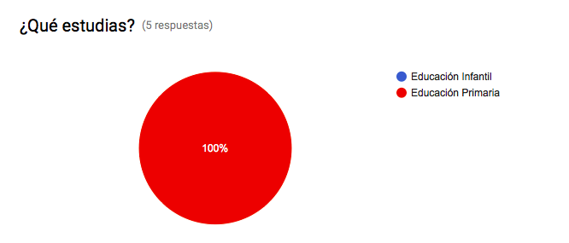

Figura 19.

Como se ve en la Figura 19 la totalidad de los alumnos entrevistados son de Educación Primaria.

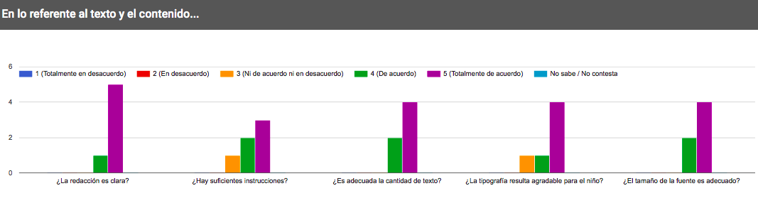

Figura 20.

En esta Figura 20 presentamos cinco preguntas sobre el texto y el contenido del prototipo. En las cinco preguntas prevalece la conformidad total con lo preguntado. Por tanto, el valor que más se repite, es decir, la moda es la valoración “totalmente de acuerdo”. Así, hemos decidido no realizar ningún cambio en el contenido y texto.

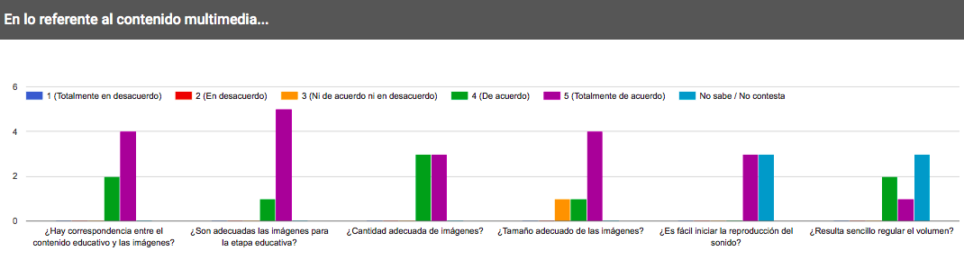

Figura 21.

Respecto a la Figura 21, en las cuatro primeras preguntas, la moda vuelve a salir positiva con la valoración “totalmente de acuerdo”, aunque en la tercera haya moda compartida con “de acuerdo”.

No obstante, en lo concerniente al sonido debemos resaltar ciertas deficiencias. Estas se deben a que el prototipo eran unas imágenes y la simulación del sonido era difícil imaginar, pero en parte, quizás nosotros no detallamos cómo iba a reproducir y regular el sonido de la misma manera a todos los entrevistados o estos no se hicieron la idea de cómo iban a ser los sonidos con nuestras descripciones sobre los mismos.

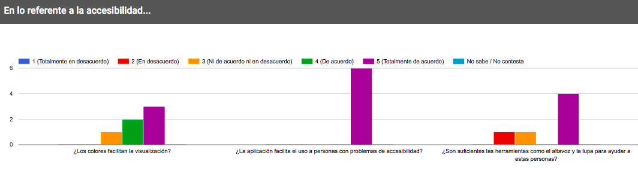

Figura 22.

Respecto a la primera pregunta (Figura 22), se obtienen resultados conformes con la misma, dos personas manifestaron estar de acuerdo y tres de ellas totalmente de acuerdo. Por lo que consideramos que los colores empleados no fatigan y facilitan la lectura y el aprendizaje. De esta forma, preservaremos las tonalidades empleadas.

De la segunda pregunta (Figura 22), se puede deducir que el diseño de nuestro prototipo engloba prácticamente la totalidad de problemas de accesibilidad que se pueden encontrar en un aula de Educación Primaria y, además, se facilita y ayuda a aquellos alumnos que padecen dichos problemas. Por ello, mantendremos la estructura básica de ayuda a los usuarios con problemas de accesibilidad.

En esta pregunta (Figura 22) hay contradicción. Observamos una gran oposición entre las respuestas (nos lo indica la desviación 1.21 puntos). Por un lado, encontramos cuatro buenas valoraciones de absoluta conformidad y, por otro, dos valoraciones negativas ni en acuerdo ni en desacuerdo y un en desacuerdo. Por ello, hemos recordado la entrevista a través de los audios grabados. En ella se preguntó si el alumno de Educación Primaria echaba en falta alguna otra herramienta en el prototipo a parte de las ya empleadas (lupa y altavoz) para facilitar la interacción a personas con problemas de accesibilidad.

Los alumnos nos constataron que eran suficientes las dos herramientas empleadas (altavoz y lupa). Por consiguiente, consideramos que es una contradicción y no se va a incluir ninguna herramienta más por no haber sido encontrada ninguna de utilidad.

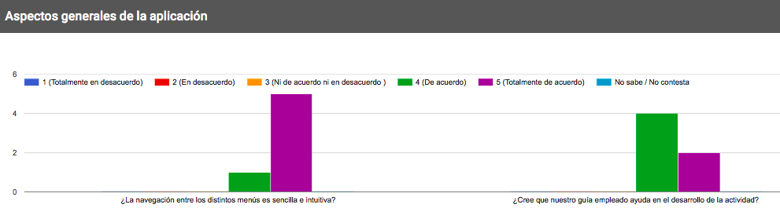

Figura 23.

En relación a la Figura 23, las respuestas a ambas preguntas son buenas. La moda en total es acorde (7 de 12 valoraciones). La única sugerencia que se precisó fue escribir el nombre de cada botón debajo o al lado del mismo.

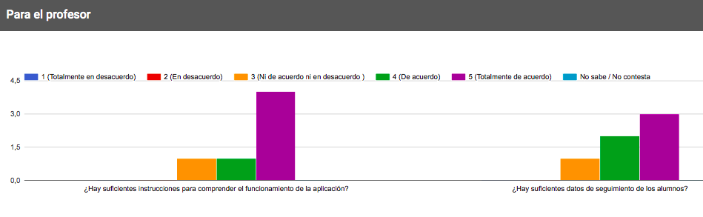

Figura 24.

En lo referente a la Figura 24, se puede observar que hay gran conformidad en la pregunta sobre las instrucciones (la moda es totalmente de acuerdo que sobrepasa al segundo resultado que más se repite por 3 valoraciones). Respecto a la segunda pregunta, la moda sigue siendo totalmente de acuerdo que, junto con los de acuerdos, suponen una buena valoración de la capacidad de seguimiento del alumno.

De la entrevista se extrae que en la zona del profesor para cada alumno se incluyan los aciertos y los fallos de cada pregunta en las actividades, además del total que ya está incluido.

Por otra parte, se solicitó una representación gráfica de estos fallos personalizada para cada alumno para seguir su evolución.

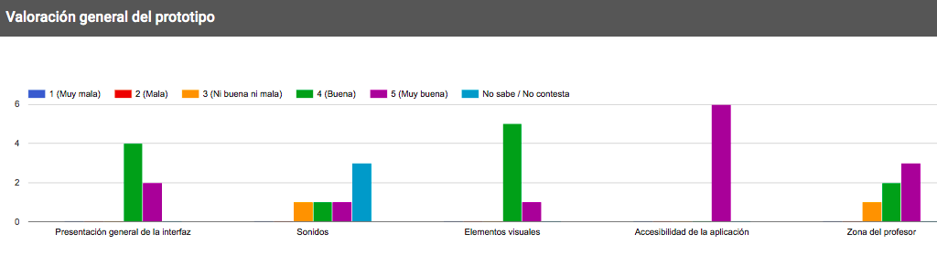

Figura 25.

Por último, en la Figura 25, se muestran los resultados de una valoración general del prototipo por cada uno de sus apartados. Las valoraciones generales de cada apartado coinciden en gran medida con lo que se ha respondido en las preguntas específicas a cada apartado. Con este apartado de la encuesta queríamos observar si los encuestados habían sido honestos y habían respondido coherentemente con las respuestas anteriores.

Dicho esto, dadas estas gráficas, si las comparamos con las medias de su apartado correspondiente, podemos concluir que no ha habido azar a la hora de rellenar la encuesta, es decir, el encuestado ha sido honesto en su respuesta.

Finalmente queremos recalcar que la accesibilidad ha sido todo un éxito, pues la totalidad de las respuestas son valoraciones muy buenas. El apartado peor y más dudosamente valorado ha sido el sonido, ya que ha sido muy difícil explicarlo con unas imágenes a través del prototipo en papel.

# CONCLUSIONES

Una aplicación que abarque los ciclos de Educación Infantil y Primaria, puede concebirse, según se desprende de la recogida de datos anteriormente expuesta, de una parte común a ambos ciclos y otra parte diferenciada.

De la parte común, puede destacarse:

* El empleo de multimedia como apoyo al aprendizaje.
* La formación de equipos de alumnos para fomentar el compañerismo, la competitividad y el trabajo en equipo.
* La participación de la clase en su totalidad para dar solución a un problema o un reto planteado por el profesor.
* Un sistema de recompensa, animación y motivación, tanto individual como grupal que agradezca la participación y el esfuerzo realizado, independientemente del resultado obtenido.
* La posibilidad de que el alumno pueda solicitar, desde la misma aplicación, ayuda al profesor.
* Una herramienta de seguimiento y estadística de los progresos de los alumnos para el profesor.

De la parte diferenciada:

* En Educación Infantil: evitar exceso de texto, ciñéndose a lo estrictamente necesario; orientar los aspectos teóricos o comprensión de los conceptos a juegos y actividades de dibujo, etc.; y el predominio de la intuición en todas las secciones de la aplicación.
* En Educación Primaria: dependiendo del curso, el razonamiento lógico debe sustituir progresivamente a la intuición, pero no eliminarla; como complemento al libro de texto, se introducirá al niño, a través de las actividades prácticas, en la adquisición de nociones de convivencia, esfuerzo, creatividad, etc. que reflejen el mundo socio-cultural al que pertenece; y, también, fomentar la reflexión y el sentido crítico.

# REFERENCIAS

**Aplicaciones**

**Infantil**

Aplicación 1. Astronomía

<http://www.educa.jcyl.es/educacyl/cm/gallery/Recursos%20Infinity/aplicaciones/astronomia/infantil/index.html>

Aplicación 2. Formas y cuerpos en el espacio

<http://nea.educastur.princast.es/repositorio/RECURSO_ZIP/1_1_ibcmass_u25/index.html>

Aplicación 3. Conceptos básicos

<http://udisatenex.educarex.es/atenea2005/cpntrasradelpilar/conceptosbasicos/>

Aplicación 4. Doki y los alimentos

<http://www.tudiscoverykids.com/juegos/doki-y-los-alimentos/>

**Primaria**

Aplicación 1. Aparato locomotor

<http://www.juntadeandalucia.es/averroes/centros-tic/41009470/helvia/aula/archivos/repositorio/0/197/html/datos/rdi/U07/unidad07.htm>

Aplicación 2. El Sol, la Tierra y la Luna

<http://www.primerodecarlos.com/SEGUNDO_PRIMARIA/febrero/tema3/fichas/programaci%C3%B3n/UNIDAD3.htm>

Aplicación 3. Seres vivos: los animales

<http://www.mundoprimaria.com/juegos-conocimiento-del-medio/juegos-seres-vivos/>

Aplicación 4. Juego electricidad

<http://www.mundoprimaria.com/juegos-conocimiento-del-medio/juego-electricidad/>

Aplicación 5. El cuerpo humano

<http://www3.gobiernodecanarias.org/medusa/ecoescuela/recursosdigitales/2015/03/21/tu-cuerpo/>

**Cuestionario**

Enlace a cuestionario

<https://docs.google.com/forms/d/1bBlNZFHtaGm_Sato4gUGgvOUXLTPle9Zsv_fsDWZwjw/viewform?c=0&w=1>

**Resultados y estadísticas sobre el cuestionario**

https://docs.google.com/spreadsheets/d/1jww2IMmQ41eFwoaVxxh-vRR_69H-fQENFpSD0x3_0x0/edit#gid=2106054724